Сандықтау ауданы бойынша 2018-2019 жылдарға арналған жайылымдарды басқару және оларды пайдалану жөніндегі жоспарды бекіту туралы
Күшін жойған
Ақмола облысы Сандықтау аудандық мәслихатының 2017 жылғы 22 желтоқсандағы № 17/4 шешімі. Ақмола облысының Әділет департаментінде 2017 жылғы 29 желтоқсанда № 6266 болып тіркелді. Күші жойылды - Ақмола облысы Сандықтау аудандық мәслихатының 2018 жылғы 3 сәуірдегі № 18/10 шешімімен
Ескерту. Күші жойылды - Ақмола облысы Сандықтау аудандық мәслихатының 03.04.2018 № 18/10 (ресми жарияланған күнінен бастап қолданысқа енгізіледі) шешімімен.
РҚАО-ның ескертпесі.
Құжаттың мәтінінде түпнұсқаның пунктуациясы мен орфографиясы сақталған.
Қазақстан Республикасының 2001 жылғы 23 қаңтардағы "Қазақстан Республикасындағы жергілікті мемлекеттік басқару және өзін-өзі басқару туралы" Заңы 6 бабының 1 тармағының 1) тармақшасына, Қазақстан Республикасының 2017 жылғы 20 ақпандағы "Жайылымдар туралы" Заңы 8 бабының 1) тармақшасына сәйкес, Сандықтау аудандық мәслихаты ШЕШІМ ҚАБЫЛДАДЫ:
1. Қоса беріліп отырған Сандықтау ауданы бойынша 2018-2019 жылдарға арналған жайылымдарды басқару және оларды пайдалану жөніндегі жоспар бекітілсін.
2. Осы шешім Ақмола облысының Әділет департаментінде мемлекеттік тіркелген күнінен бастап күшіне енеді және ресми жарияланған күнінен бастап қолданысқа енгізіледі.
Аудандық мәслихатының  сессия төрағасы,  аудандық мәслихатының  хатшысы | С.Клюшников
"КЕЛІСІЛДІ"
Сандықтау ауданының әкімі | А.Исмағамбетов
2017 жылғы 22 желтоқсан
Сандықтау аудандық мәслихаттың
2017 жылғы 22 желтоқсандағы
№17/4 шешімімен
бекітілді
Сандықтау ауданы бойынша 2018-2019 жылдарға арналған жайылымдарды басқару және оларды пайдалану жөніндегі жоспар
1) Құқық белгілейтін құжаттар негізінде жер санаттары, жер учаскелерінің меншік иелері және жер пайдаланушылар бөлінісінде Сандықтау ауданының аумағында жайылымдардың орналасу схемасы (картасы) (Сандықтау ауданы бойынша 2018-2019 жылдарға арналған жайылымдарды басқару және оларды пайдалану жөніндегі жоспарына 1 қосымша);
2) Жайылым айналымдарының қолайлы схемалары (Сандықтау ауданы бойынша 2018-2019 жылдарға арналған жайылымдарды басқару және оларды пайдалану жөніндегі жоспарына 2 қосымша);
3) Жайылымдардың, оның ішінде маусымдық жайылымдардың сыртқы және ішкі шекаралары мен алаңдары, жайылымдық инфрақұрылым объектілері белгіленген картасы (Сандықтау ауданы бойынша 2018-2019 жылдарға арналған жайылымдарды басқару және оларды пайдалану жөніндегі жоспарына 3 қосымша);
4) Жайылым пайдаланушылардың су тұтыну нормасына сәйкес жасалған су көздерiне (көлдерге, өзендерге, тоғандарға, апандарға, суару немесе суландыру каналдарына, құбырлы немесе шахталы құдықтарға) қол жеткізу схемасы (Сандықтау ауданы бойынша 2018-2019 жылдарға арналған жайылымдарды басқару және оларды пайдалану жөніндегі жоспарына 4 қосымша);
5) Жайылымы жоқ жеке және (немесе) заңды тұлғалардың ауыл шаруашылығы жануарларының мал басын орналастыру үшін жайылымдарды қайта бөлу және оны берілетін жайылымдарға ауыстыру схемасы (Сандықтау ауданы бойынша 2018-2019 жылдарға арналған жайылымдарды басқару және оларды пайдалану жөніндегі жоспарына 5 қосымша);
6) Ауыл, ауылдық округ маңында орналасқан жайылымдармен қамтамасыз етілмеген жеке және (немесе) заңды тұлғалардың ауыл шаруашылығы жануарларының мал басын шалғайдағы жайылымдарға орналастыру схемасы (Сандықтау ауданы бойынша 2018-2019 жылдарға арналған жайылымдарды басқару және оларды пайдалану жөніндегі жоспарына 6 қосымша);
7) Ауыл шаруашылығы жануарларын жаюдың және айдаудың маусымдық маршруттарын белгілейтін жайылымдарды пайдалану жөніндегі күнтізбелік графигі (Сандықтау ауданы бойынша 2018-2019 жылдарға арналған жайылымдарды басқару және оларды пайдалану жөніндегі жоспарына 7 қосымша).
Сандықтау ауданы бойынша
2018-2019 жылдарға арналған
жайылымдарды басқару
және оларды пайдалану
жөніндегі жоспарына
1 қосымша
Құқық белгілейтін құжаттар негізінде жер санаттары, жер учаскелерінің меншік иелері және жер пайдаланушылар бөлінісінде Сандықтау ауданының аумағында жайылымдардың орналасу схемасы (картасы)

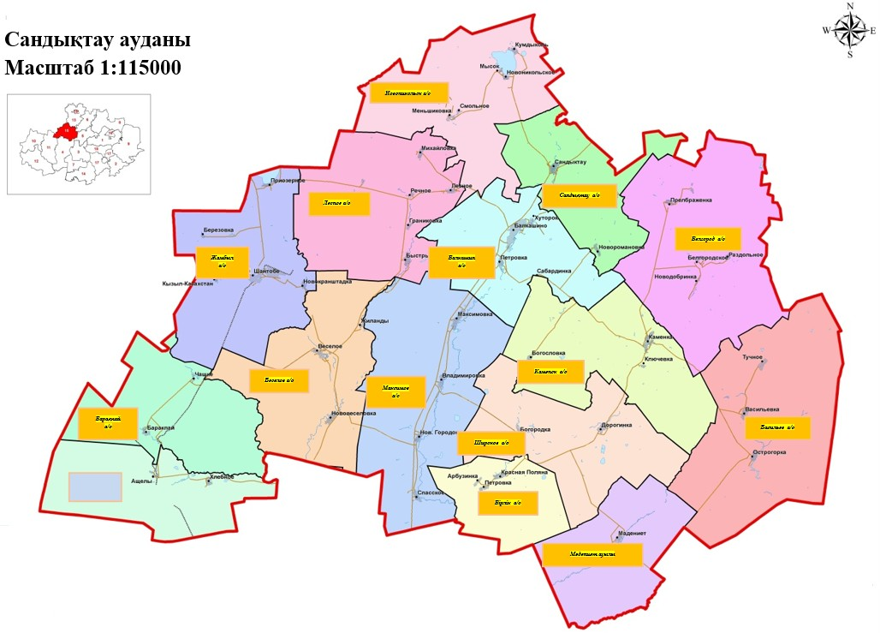

Сандықтау ауданының жайылымдардың орналасу схемасына (картасына) беріліп отырған жер учаскілерінің меншік иелері және жер пайдаланушылар тізімі
1 | Демченко Петр Григорьевич
2 | Подоксенов Петр Вениаминович
3 | Полукаров Олег Петрович
4 | Сеилов Нурлан Казизович
5 | Дивнич Владимир Васильевич
6 | Искаков Валерий Наурызбаевич
7 | Муздубаев Серик Еренгалиевич
8 | Жетписбаев Болат Абуталипович
9 | Муканова Сауле Сейтбатталовна
10 | Степанов Анатолий Петрович
11 | Шахтамиров Ибрагим Алвадиевич
12 | Альжапаров Темирболат Муханбетрахимович
13 | Наумец Степан Иванович
14 | Мустафин Какимбек Абдугапарович
15 | Капышева Салтанат
16 | Какаева Яхита Заиндыновна
17 | Ахметова Кульфан Макеновна
18 | Борона Юрий Алексеевич
19 | Абинов Амангельды Утюпович
20 | Наукенов Канат Бекежанович
21 | Любимов Виталий Юрьевич
22 | Полегошко Владимир Петрович
23 | Жеребков Александр Анатольевич
24 | Любимова Елена Анатольевна
26 | Горяинов Александр Юрьевич
27 | Зорин Владимир Андреевич
28 | Тарасенко Александр Викторович
29 | Сыркин Анатолий Анатольевич
30 | Перфилов Александр Сергеевич
31 | Капас Ахмед
32 | Любимов Артем Витальевич
34 | Щупилкин Юрий Васильевич
35 | Искаков Рашид Каскырбаевич
36 | УйсимбаевУразалы Газизович
37 | Нұрмұханов Айдарбек Биғожаұлы
38 | Соляник Михаил Тихонович
39 | Уйсимбаев Азат Умербекович
40 | Булишев Турар Сандыбевич
41 | Исмаилов Нарбота Жалимбаевич
43 | Исмаилов Амангельды Таутобаевич
44 | Съезбеков Аскар Съезбекович
45 | Амриев Манат Конушпаевич
46 | Байтемиров Сагандык Аканбаевич
47 | Тукенов Айдос Есенгельдинович
48 | Батешев Алке Молдабаевич
49 | Есенбаев Сакен Кожабекович
50 | Сайдалинов Ербол Желкайдарович
51 | Часовитина Татьяна Ивановна
52 | Алтенов Уралбай Курмангалиевич
54 | Акмолдин Мурат Жусупбекович
55 | Мустафин Елубек Абдугапарович
56 | Исмаилова Раушан Мухаметжанкызы
57 | Кених Василий Васильевич
58 | Есенбаев Кайрат Сеилбекулы
61 | Кузданов Еркен Муратович
62 | Щуров Михаил Игнатьевич
63 | Гофшмидт Евгений Владимирович
64 | Зайцева Татьяна Михайловна
65 | Нурбаев Норхамед Науканбаевич
66 | Санбаева Жумаш Капановна
67 | Тасеменов Кайдар Тасеменович
68 | Омаров Талгат Сейтмухамбетович
69 | Тамбовцев Петр Николаевич
70 | Болкоев Муса Ахмедович
71 | Абуев Махмуд Магамедович
72 | Тамбовцев Николай Николаевич
73 | Полонкоев Магомед Султанович
74 | Дашаев Али Насвалович уч№2
75 | Абдуов Каскырбай Жатыбаевич
76 | Байсалбаева Бибигуль Туребаевна
77 | Даутов Жаналы
78 | Сабержанова Кульбарам Альмухамбетовна
79 | Деобальд Леонид Андреевич
80 | Баймышева Наталья
83 | Черемнов Александр Петрович
84 | Вагнер Егор Егорович
85 | Вахаев Магомед Адамович
86 | Ботвинов Михаил Иванович
88 | Докаева Хадишат Умаевна
89 | Баубеков Мурат Мухамбетович
90 | Гарифуллин Кудайберген Габдуллинович
91 | УйсимбаеАзатУмербекович
92 | Шадиев Мусса Заудинович
93 | Деобальд Виталий Викторович
94 | Белуха Валерия Владимировна
95 | Умаев Хизир Адиевич
96 | Тамбовцев Юрий Николаевич
97 | Мустафин Какимбек Абдугапарович
99 | Дубровина Нелли Аблайханқызы
100 | Сыздыков Иван Николаевич
101 | Крепаков Виктор Евдокимович
102 | Басова Валентина Андреевна
103 | Миронов Николай Алексеевич
104 | Сахнов Иван Семенович
105 | Нуралиев Алий Желаудивич
106 | Оспанов Асылкан Ибраевич
107 | к/х Пегас
108 | Альбеков Жумабай Нукунович
109 | Ботин Жанайдар Оспанович
110 | Желев Николай Федорович
111 | Довгошеев Николай Петрович
112 | Бектемисов Дулат Жазгалиевич
113 | Альбеков Бауржан Кармжанович
114 | Мустафин Какимбек Абдугапарович
115 | Колесник Александр Михайлович
116 | Сулейменов Тимур Казбекович
117 | Абилкасимов Темиржан
118 | Абилов Алтынбек Тельманулы
119 | Мусин Кайрат Амангельдинович
120 | Мусин Кайрат Амангельдинович
121 | Кистаубаева Зура Абильмажитовна
123 | Досмуханов Кайрат Айдарханович
124 | Нуралин Салимжан Мирамович
125 | Селиверстов Андрей Владимирович
127 | Тлеубаев Сабырбек Каппасович
128 | Досмуханов Кабдулмурат Айдарханович
129 | Кинжалин Серик Муратбекович
130 | Кулюбаев Гизатолла Турсунович
131 | Досмуханов Марат Айдарханович
132 | Тлеубаев Дауренбек Каппасович
133 | Сейтжанов Мухажан Негометжанович
134 | Карпика Василий Сергеевич
135 | Ботин Жанайдар Оспанович
136 | Ботин Жанайдар Оспанович
137 | Касымов Сансызбай Каратаевич
138 | Шаймурзин Бекежан Кабылсерикович
139 | Досмуханов Талгат Айдарханович
141 | Красильников Дмитрий Юрьевич
142 | Межидов Хусейн
143 | Нурканов Куанышбек Азербекович
144 | Кабылканов Куанышбек Партсъездович
145 | Басова В.А.
146 | Кузгумбаев Иглик Тюлюевич
147 | Байзаков Биржан Кинесулы
148 | Мейрамов Казыбек Ондасынович
149 | Ахметов Марат Нуралиевич
150 | Жанабаев Жолдыбай
151 | Кадырбекова Мина Темирбековна
152 | Кадырбекова Мина Темирбековна
153 | Кулушев Кенжегали Байгожинович
154 | Кожабаева Акбопе Жакаевна
155 | Искаков Сагдат Жакенович
156 | Божгулов Султан Соденович
157 | Абрамян Мариэтта Аргамовна
158 | Абенов Адай Акпанбаевич
159 | Карамендин Талгат Байзенович
160 | Абильдин Жанарбек Какенович
161 | Волков Сергей Васильевич
162 | Бикчуркин Али Хамзевич
163 | Мукиева Ляззат Болатовна
164 | АманбаевТалгат Сагандыкулы
165 | Абуев Магомед Абуязитович
166 | Газиев Вахид Масаевич
167 | Рожапов Хизир Илесович
168 | Шахтемиров Шаркан Алуадинович
169 | Дадаев Юнус Даудович
170 | Мусаев Шарип Абдулвахитович
171 | Берсанукаев Махма Увайсулы
172 | Берсанукаев Абу Ромозанович
173 | Дадаев Карим Магомедович
174 | Вахаев Алихан Горчанулы
175 | Дударкаев Халит Элихович
176 | Юпаев Адам Алиевич
177 | Умаров Нажмутдин Маликович
178 | Уциев Пацу Уциевич
179 | Цуригов Идрис Рашидович
180 | Тепсаев Али Резаудинович
181 | Дашаев Али Насвалович
182 | Байсаров Алексей Магомедович
183 | Дизиев Руслан Вахаевич
184 | Газиев Шарани Бакиевич
185 | Вахаев Адам Сайдхамзатович
186 | Абдаев Адым
187 | Бочаров Абурейт Заиндынович
188 | Газиев Айнды Магомедович
189 | Дашаев Роман Абасович
190 | Тепсаев Ибрагим Найдович
191 | Межидов Хасан Ахмедович
192 | Абаев Зелемхан Адамович
193 | Дашаев Омад Насвалович
194 | Джабраилова Роза Салмановна
195 | Абуев Хасмагомет Абуязитович
196 | Абаев Хасан Хамитович
197 | Абаев Адам Альбекович
198 | Селимханов Рамзан Шуаипович
199 | Гербаев Магомед-Сали Ханкович
200 | Дашаев Эмрен Абасович
201 | Каримов Хамзат Харонович
202 | Цухаев Рукман Вахидович
203 | Мачикаев Махмуд Абумуслимович
204 | Хучаев Жабраил Мугданулы
205 | Магамадов Зейламх Эльмарзович
206 | Загаев Дога Алсолтович
207 | Ибаев Абраил
208 | Модырбиев Хансултан
209 | Дудуркаев Хусейн Хамитович
210 | Загаев Али Алсолтович
211 | Селимов Бувайсар Саидмагамедович
212 | Умербеков Талгат Кенжегалиевич
213 | Анапин Жумабай Камидулович
214 | Алпысбаев Есенгельды Кубешович
215 | Малгаждаров Айаган Тлеукобылович
216 | Машранов Арман Дулатович
217 | Амрин Агайдар Дарбаевич
218 | Кузбаков Кенжетай Сартаевич
219 | Суртаева Алуа Ашимовна
220 | Жандарбекова Ырысжан Апаккызы
221 | Тулеген Биржан Тулебергенович
222 | Жакиялин Жанбырбай Тулегенович
223 | Алпысбаев Есимжан Кубешевич
224 | Асылбеков Сайранбек Темирханович
225 | Салимжанов Уранбек Кабдулович
226 | Жабикеев Кенжибай Апакович
227 | Алпысбаев Есмурза Кубешевич
228 | Кулахметов Жумабай Тулькибаевич
229 | Машранов Бекжан Коппасович
230 | Темеркулов Джаксынбек Джамухамедович
231 | Дарбазанов Борис Хасанович
233 | Жуковский Игорь Генадьевич
234 | Вихренко Сергей Михайлович
235 | Устюгов Александр Николаевич
236 | Хасенов Кайрат Сансызбаевич
237 | Темеркулов Серикбай Джамухамедович
238 | Рау Олег Федорович
239 | Асадов Физули Шакили-Оглы
240 | Вахаев Адам Сайдхамзатович
241 | Бурцев Алексей Николаевич
242 | Косманов Жамбул Омиргалиевич
Мемлекеттік емес ауылшаруашылық ұйымдар
1 | "ПЗ Балкашинский" жауапкершілігі шектеулі серіктестігі
2 | "Азат" жауапкершілігі шектеулі серіктестігі
3 | "Подлесное" жауапкершілігі шектеулі серіктестігі
4 | "Веселое" жауапкершілігі шектеулі серіктестігі
5 | "Каменка и Д" жауапкершілігі шектеулі серіктестігі
6 | "Колос-АЭ" жауапкершілігі шектеулі серіктестігі
7 | "Мадениет" жауапкершілігі шектеулі серіктестігі
8 | "Широкое" жауапкершілігі шектеулі серіктестігі
9 | "Спасское-1" жауапкершілігі шектеулі серіктестігі
10 | "Жабай" жауапкершілігі шектеулі серіктестігі
11 | "Свободное" жауапкершілігі шектеулі серіктестігі
12 | "Байдалы" жауапкершілігі шектеулі серіктестігі
13 | "Сандыктау-2" жауапкершілігі шектеулі серіктестігі
14 | Сандыктау" жауапкершілігі шектеулі серіктестігі
15 | "ПКФ Новоникольское" жауапкершілігі шектеулі серіктестігі
16 | "Акан-Агро" жауапкершілігі шектеулі серіктестігі
17 | "Партизанское-1" жауапкершілігі шектеулі серіктестігі
18 | "Граск" жауапкершілігі шектеулі серіктестігі
19 | "Керегетас" жауапкершілігі шектеулі серіктестігі
20 | "УНИ" жауапкершілігі шектеулі серіктестігі
21 | "Агро-Lake" жауапкершілігі шектеулі серіктестігі
22 | "Алтын-Жер" жауапкершілігі шектеулі серіктестігі
23 | "СХП Полина" жауапкершілігі шектеулі серіктестігі
24 | "Агро-Шанс" жауапкершілігі шектеулі серіктестігі
25 | "Жибек Жолы-Сандыктау" жауапкершілігі шектеулі серіктестігі
26 | "Инвест Транс КZ" жауапкершілігі шектеулі серіктестігі
27 | "Жыланды-2004" жауапкершілігі шектеулі серіктестігі
28 | "Шан-Агро" жауапкершілігі шектеулі серіктестігі
29 | "Труд" жауапкершілігі шектеулі серіктестігі
30 | "Нина и Виктория" жауапкершілігі шектеулі серіктестігі
31 | "Улан-1" жауапкершілігі шектеулі серіктестігі
32 | "Максимовское" жауапкершілігі шектеулі серіктестігі
33 | Балу жауапкершілігі шектеулі серіктестігі
34 | "Байдалы-2" жауапкершілігі шектеулі серіктестігі
35 | "Байдалы-3" жауапкершілігі шектеулі серіктестігі
36 | "СХП Ардак" жауапкершілігі шектеулі серіктестігі
37 | "СХП Жаксылык" жауапкершілігі шектеулі серіктестігі
38 | "Айдана и Нуржан" жауапкершілігі шектеулі серіктестігі
39 | "Барт" жауапкершілігі шектеулі серіктестігі
40 | "Заман" жауапкершілігі шектеулі серіктестігі
41 | "Кайырлы" жауапкершілігі шектеулі серіктестігі
42 | "Сандыктау-Колос" жауапкершілігі шектеулі серіктестігі
43 | "СХП 1 Мая" жауапкершілігі шектеулі серіктестігі
44 | "СХП Грицаев и К" жауапкершілігі шектеулі серіктестігі
45 | "Ульзана" жауапкершілігі шектеулі серіктестігі
46 | "СХП Умаров" жауапкершілігі шектеулі серіктестігі
47 | "СХП НАН" жауапкершілігі шектеулі серіктестігі
48 | "Ключевка" жауапкершілігі шектеулі серіктестігі
49 | "СХП Самат" жауапкершілігі шектеулі серіктестігі
50 | "СХП Дулат" жауапкершілігі шектеулі серіктестігі
51 | "СХП Ермек" жауапкершілігі шектеулі серіктестігі
52 | "Гау-Да" жауапкершілігі шектеулі серіктестігі
53 | "Кен-Дала Агро Ltd " жауапкершілігі шектеулі серіктестігі
54 | "Граниковское" жауапкершілігі шектеулі серіктестігі
55 | "Нурлан" өндірістік серіктестігі
Мемлекеттік ауылшаруашылық ұйымдар мен оқу орындары
1 | Каменка агро-техникалық колледжі
Сандықтау ауданы бойынша
2018-2019 жылдарға арналған
жайылымдарды басқару
және оларды пайдалану
жөніндегі жоспарына
2 қосымша
Жайылым айналымдарының қолайлы схемалары
Жылдар | 1 қаша | 2 қаша | 3 қаша | 4 қаша
2018 | көктемгі-жазғы мезгіл 1 | жазғы мезгіл 2 | күзгі мезгіл 3 | демалатын қаша
2019 | демалатын қаша | көктемгі-жазғы мезгіл 1 | жазғы мезгіл 2 | күзгі мезгіл 3
Ескертпе: 1, 2, 3, 4–жылына қашаны пайдалану кезегі.
Сандықтау ауданы бойынша
2018-2019 жылдарға арналған
жайылымдарды басқару
және оларды пайдалану
жөніндегі жоспарына
3 қосымша
Жайылымдардың, оның ішінде маусымдық жайылымдардың сыртқы және ішкі шекаралары мен алаңдары, жайылымдық инфрақұрылым объектілері белгіленген карта
Сандықтау ауданы бойынша маусымдық жайылымдардың алаңы 150 063,34 гектарды құрайды. Оның ішінде ауыл шаруашылығы мақсатындағы жерлерде 89 033,45 гектар, елді мекендердің жерлерінде 45 206 гектар, босалқы жерлерінде 13 567,86 гектар.

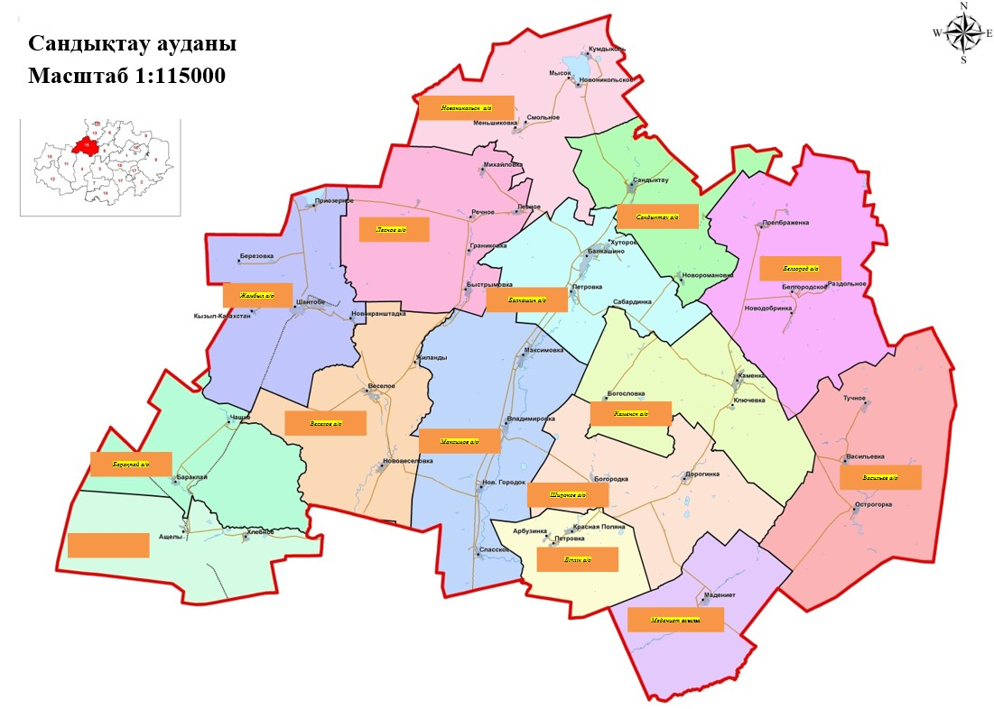

Сандықтау ауданы бойынша
2018-2019 жылдарға арналған
жайылымдарды басқару
және оларды пайдалану
жөніндегі жоспарына
4 қосымша
Жайылым пайдаланушылардың су тұтыну нормасына сәйкес жасалған су көздерiне (көлдерге, өзендерге, тоғандарға, апандарға, суару немесе суландыру каналдарына, құбырлы немесе шахталы құдықтарға) қол жеткізу схемасы
Ауыл шаруашылық жануарына су тұтынудың орташа тәуліктік нормасы Қазақстан Республикасы Премьер-Министрі орынбасары - Қазақстан Республикасы Ауыл шаруашылық министрінің 2017 жылғы 24 сәуірдегі № 173 бұйрығымен бекітілген Жайылымдарды ұтымды пайдалану қағидаларының 9-тармағына сәйкес (Нормативтік құқықтық актілерді мемлекеттік тіркеу тізілімінде № 15090 болып тіркелген) анықталады.
Аудан аумағында суаратын немесе суландыратын каналдары жоқ.
Жайылым пайдаланушылардың су тұтыну қол жеткізу схемалары

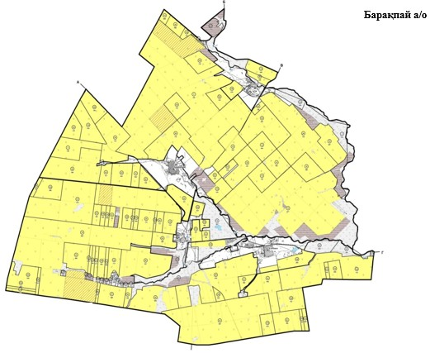

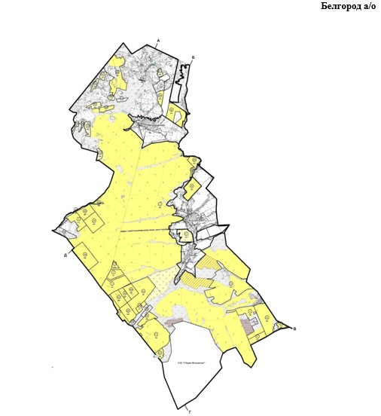

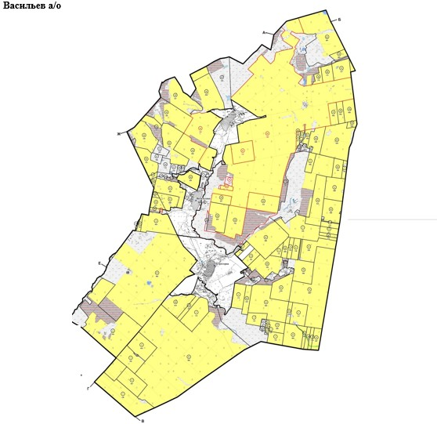

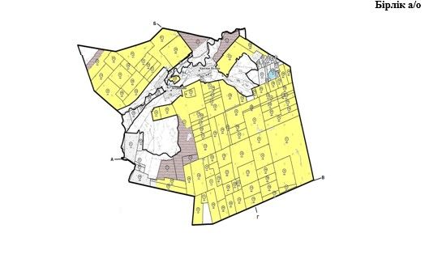

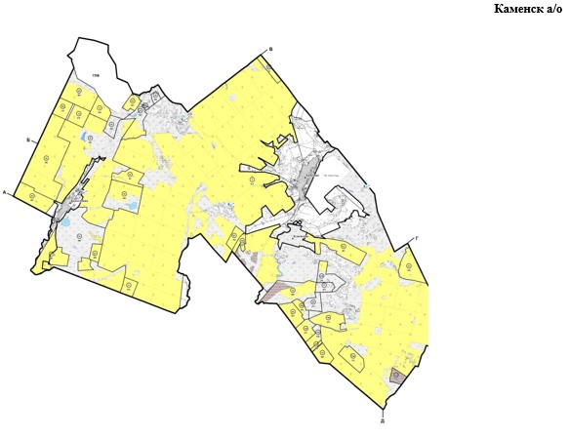

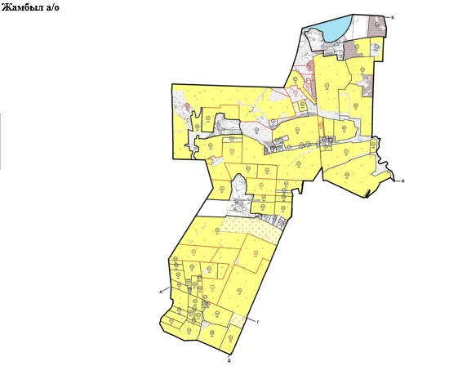

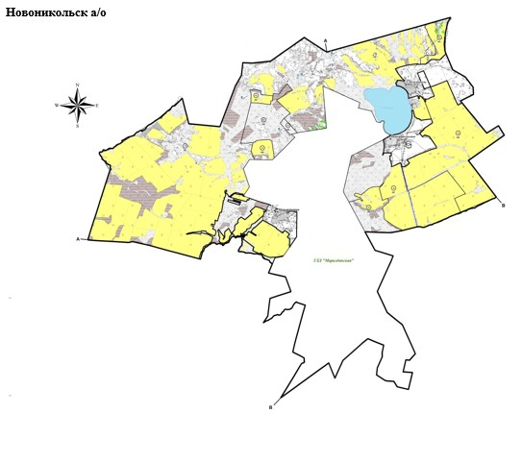

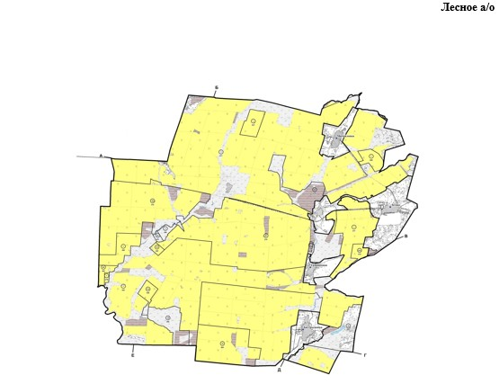

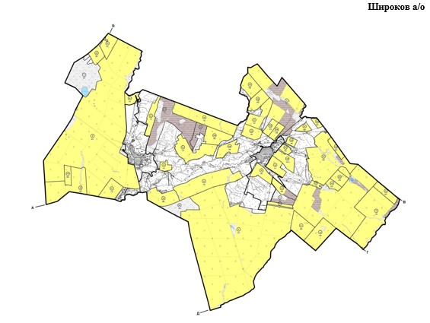

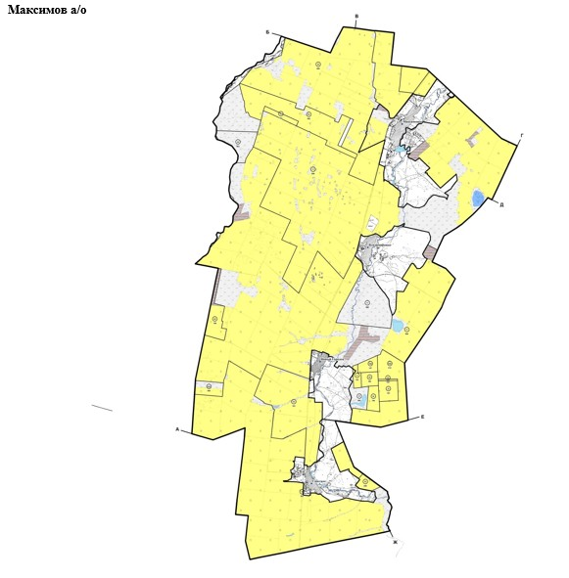

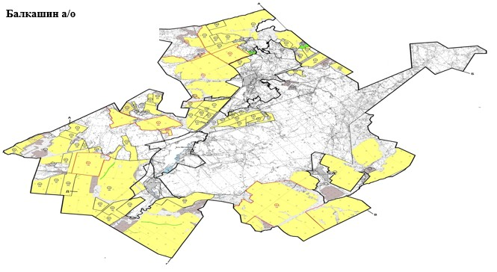

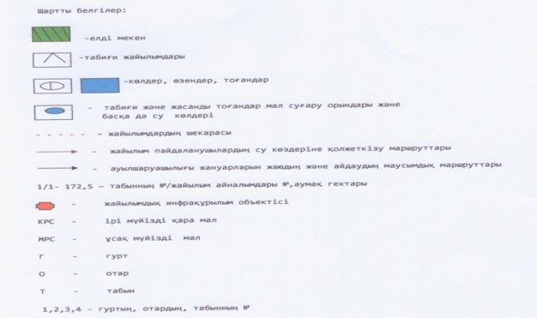

Сандықтау ауданы бойынша
2018-2019 жылдарға арналған
жайылымдарды басқару
және оларды пайдалану
жөніндегі жоспарына
5 қосымша
Жайылымы жоқ жеке және (немесе) заңды тұлғалардың ауыл шаруашылығы жануарларының мал басын орналастыру үшін жайылымдарды қайта бөлу және оны берілетін жайылымдарға ауыстыру схемасы

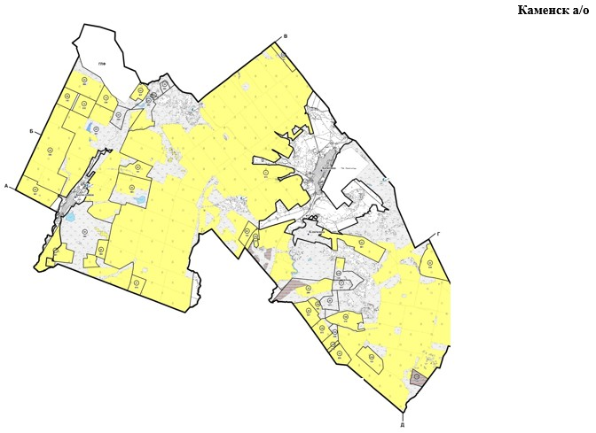

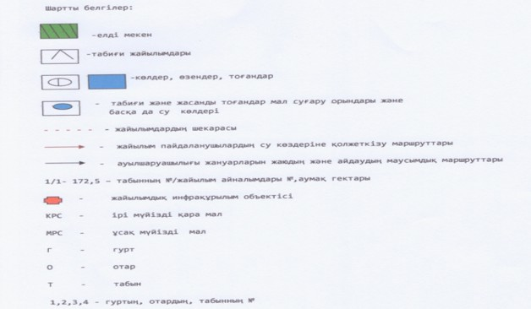

Сандықтау ауданы бойынша
2018-2019 жылдарға арналған
жайылымдарды басқару
және оларды пайдалану
жөніндегі жоспарына
6 қосымша
Ауыл, ауылдық округ маңында орналасқан жайылымдармен қамтамасыз етілмеген жеке және (немесе) заңды тұлғалардың ауыл шаруашылығы жануарларының мал басын шалғайдағы жайылымдарға орналастыру схемасы

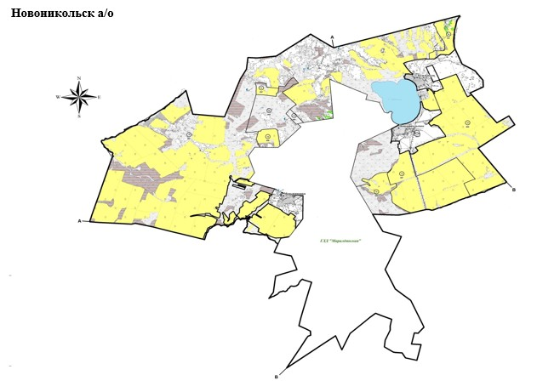

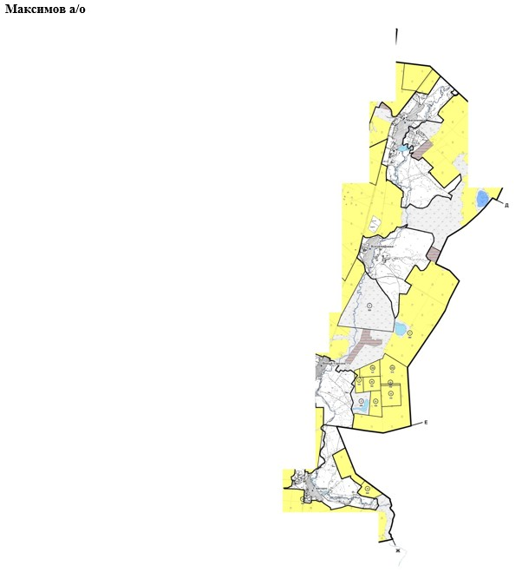

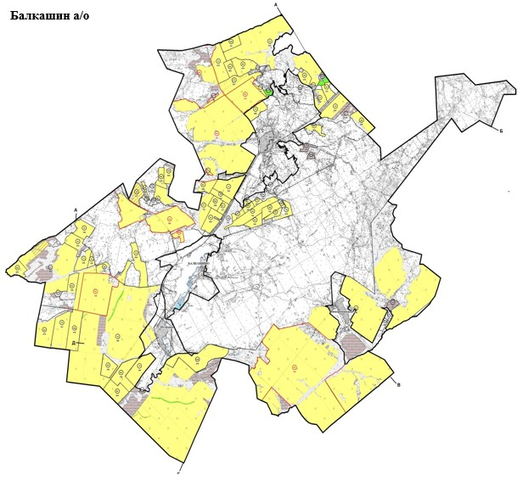

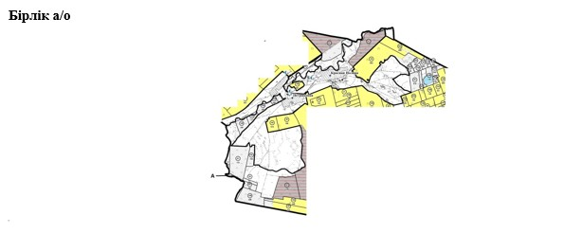

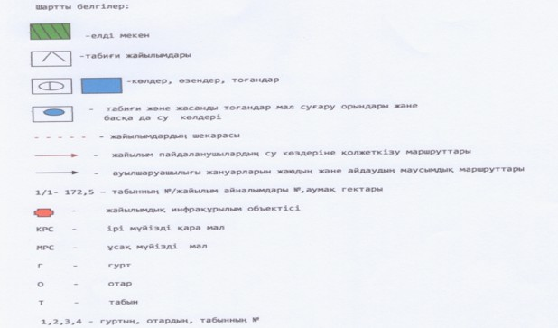

Сандықтау ауданы бойынша
2018-2019 жылдарға арналған
жайылымдарды басқару
және оларды пайдалану
жөніндегі жоспарына
7 қосымша
Ауыл шаруашылығы жануарларын жаюдың және айдаудың маусымдық маршруттарын белгілейтін жайылымдарды пайдалану жөніндегі күнтізбелік графигі
№ | Ауылдық округтің, ауыл атауы | 2018 жылғы қашалар саны |  |  |  | 2019 жылғы қашалар саны
 |  | 1 | 2 | 3 | 4 | 1 | 2 | 3 | 4
1 | Барақпай | көктемгі-жазғы мезгіл | жазғы мезгіл | жазғы-күзгі мезгіл | демалатын қаша | демалатын қаша | көктемгі-жазғы мезгіл | жазғы мезгіл | жазғы-күзгі мезгіл
2 | Белгород | көктемгі-жазғы мезгіл | жазғы мезгіл | демалатын қаша | жазғы-күзгі мезгіл | көктемгі-жазғы мезгіл | жазғы мезгіл | жазғы-күзгі мезгіл | демалатын қаша
3 | Бірлік | көктемгі-жазғы мезгіл | демалатын қаша | жазғы мезгіл | жазғы-күзгі мезгіл | көктемгі-жазғы мезгіл | жазғы мезгіл | демалатын қаша | жазғы-күзгі мезгіл
4 | Васильев | демалатын қаша | көктемгі-жазғы мезгіл | жазғы мезгіл | жазғы-күзгі мезгіл | көктемгі-жазғы мезгіл | демалатын қаша | жазғы мезгіл | жазғы-күзгі мезгіл
5 | Веселов | көктемгі-жазғы мезгіл | жазғы мезгіл | жазғы-күзгі мезгіл | демалатын қаша | көктемгі-жазғы мезгіл | жазғы мезгіл | демалатын қаша | жазғы-күзгі мезгіл
6 | Жамбыл | көктемгі-жазғы мезгіл | демалатын қаша | жазғы мезгіл | жазғы-күзгі мезгіл | көктемгі-жазғы мезгіл | жазғы мезгіл | демалатын қаша | жазғы-күзгі мезгіл
7 | Каменск | көктемгі-жазғы мезгіл | жазғы мезгіл | демалатын қаша | жазғы-күзгі мезгіл | көктемгі-жазғы мезгіл | демалатын қаша | жазғы мезгіл | жазғы-күзгі мезгіл
8 | Лесное | демалатын қаша | көктемгі-жазғы мезгіл | жазғы мезгіл | жазғы-күзгі мезгіл | көктемгі-жазғы мезгіл | демалатын қаша | жазғы мезгіл | жазғы-күзгі мезгіл
9 | Максимов | көктемгі-жазғы мезгіл | жазғы мезгіл | демалатын қаша | жазғы-күзгі мезгіл | көктемгі-жазғы мезгіл | жазғы мезгіл | жазғы-күзгі мезгіл | демалатын қаша
10 | Мәдениет ауылы | көктемгі-жазғы мезгіл | жазғы мезгіл | жазғы-күзгі мезгіл | демалатын қаша | көктемгі-жазғы мезгіл | жазғы мезгіл | демалатын қаша | жазғы-күзгі мезгіл
11 | Новоникольск | көктемгі-жазғы мезгіл | демалатын қаша | жазғы мезгіл | жазғы-күзгі мезгіл | көктемгі-жазғы мезгіл | жазғы мезгіл | демалатын қаша | жазғы-күзгі мезгіл
12 | Сандықтау | демалатын қаша | көктемгі-жазғы мезгіл | жазғы мезгіл | жазғы-күзгі мезгіл | көктемгі-жазғы мезгіл | жазғы мезгіл | жазғы-күзгі мезгіл | демалатын қаша
13 | Широков | көктемгі-жазғы мезгіл | жазғы мезгіл | демалатын қаша | жазғы-күзгі мезгіл | көктемгі-жазғы мезгіл | жазғы мезгіл | жазғы-күзгі мезгіл | демалатын қаша

© 2012. Қазақстан Республикасы Әділет министрлігінің «Қазақстан Республикасының Заңнама және құқықтық ақпарат институты» ШЖҚ РМК

